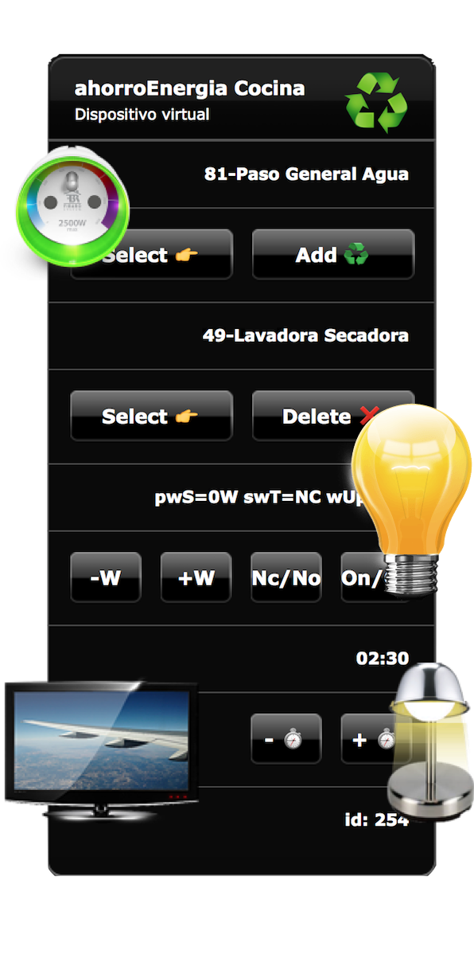
HC2 LUA
Ahorro de Energía

Índice de contenido
Ahorro de Energía 4
1 Conceptos 4
1.1Habitación 4
1.2Dispositivo On/Off 4
1.3Tipo de interruptor (swT) 4
1.3.1Normally Open (NO) 4
1.3.2Normally Close (NC) 4
1.4Potencia de seguridad (pwS) 4
1.5Encender al despertar (wUp) 5
1.6Detector de presencia 5
2 Instalando Dispositivo Virtual 6
2.1Importar dispositivo virtual 6
2.1.1Iconos 6
2.2Configuración 8
2.2.1Configuración de usuario 8
2.2.2Indicación icono 8
2.2.3Finalizar la instalación 8
3 Instalando la escena 10
3.1Configuración 11
4 Puesta en marcha 13
4.1Panel del dispositivo virtual. 13
4.1.1Selección de dispositivos 13
4.1.2Dispositivos manejados 14
4.1.3Configuración del dispositivo 14
4.1.4Tiempo de apagado 14

Ahorro de Energía
Me gustaría que cuando me marcho de casa se apaguen las luces que me he dejado encendidas. Hace mucho tiempo que no pasa nadie por la cocina, estaría bien que se desconecten la placa de inducción y el horno, pero si entra alguien ha de estar todo disponible!.
Mediante este sistema, compuesto por un dispositivo virtual y una escena, podremos controlar este tipo de situaciones.
  - Conceptos
Primeramente vamos a familiarizarnos con una serie de conceptos que vamos a utilizar en la configuración del dispositivo virtual.
    - Habitación
Se trata de la habitación donde se encuentran los dispositivos que pretendemos controlar, únicamente podremos seleccionar dispositivos de la habitación donde instalemos el sistema de control.
    - Dispositivo On/Off
Se trata de un tipo de dispositivo que permite los comandos turnON, turnOff, es decir apagar y encender. Serán este tipo de dispositivos los que podamos manejar con este sistema.
    - Tipo de interruptor (swT)
Tipo de interruptor (Switch Type), uno de los parámetros que manejaremos en el uso de este sistema es el tipo de interruptor (swT), que podrá ser; normalmente abierto (NO) o normalmente cerrado (NC).
      - Normally Open (NO)
Por defecto los dispositivos que manejaremos serán del tipo normalmente abiertos (NO), esto quiere decir que el dispositivo se encuentra normalmente apagado (OFF el circuito está abierto), si actuamos sobre el se enciende (ON, el circuito está cerrado).
      - Normally Close (NC)
Pongamos un ejemplo para entender este concepto. Si queremos manejar una placa de inducción que tiene un consumo elevado y no contamos con un relé zwave que soporte la potencia necesaria, instalaremos un relé zwave que actúe a su vez sobre un interruptor de mercado estándar que soporte la potencia necesaria. Este segundo interruptor suele estar normalmente encendido ya que la placa recibe corriente habitualmente. De esta forma, la placa estará normalmente encendida (NC), el circuito está cerrado cuando el mecanismo esta apagado(OFF) y si actuamos sobre el mecanismo(ON) apagaremos la placa, el sistema funciona al contrario de lo habitual, cuando encendamos la placa se apagará y al contrario.
    - Potencia de seguridad (pwS)
Pongamos el caso de que queremos apagar los dispositivos de una la cocina cuando hayan pasado dos horas sin presencia. Podría darse el caso de que la lavadora no haya terminado aún la colada pasadas las 2h. Si indicamos un consumo por encima del cual se considere que la lavadora aún no ha terminado, podríamos suspender el proceso, este concepto es el que definimos como potencia de seguridad (pwS).

    - Encender al despertar (wUp)
Cuando se detecte presencia de nuevo, tendremos algunos dispositivos que desearemos que se activen de forma automática y otros no. Mediante el parámetro encender al despertar (wUp) indicaremos que dispositivos se encenderán y cuales no.
    - Detector de presencia
Un detector de presencia es un dispositivo que se activa al detectar presencia en la habitación en donde se encuentra instalado. Será necesario contar al menos con un dispositivo de detección de presencia y un dispositivo de oN/oFF para poder configurar este sistema.
Debemos anotar el id del detector de presencia de la sala que queremos controlar, que utilizaremos posteriormente durante la instalación.
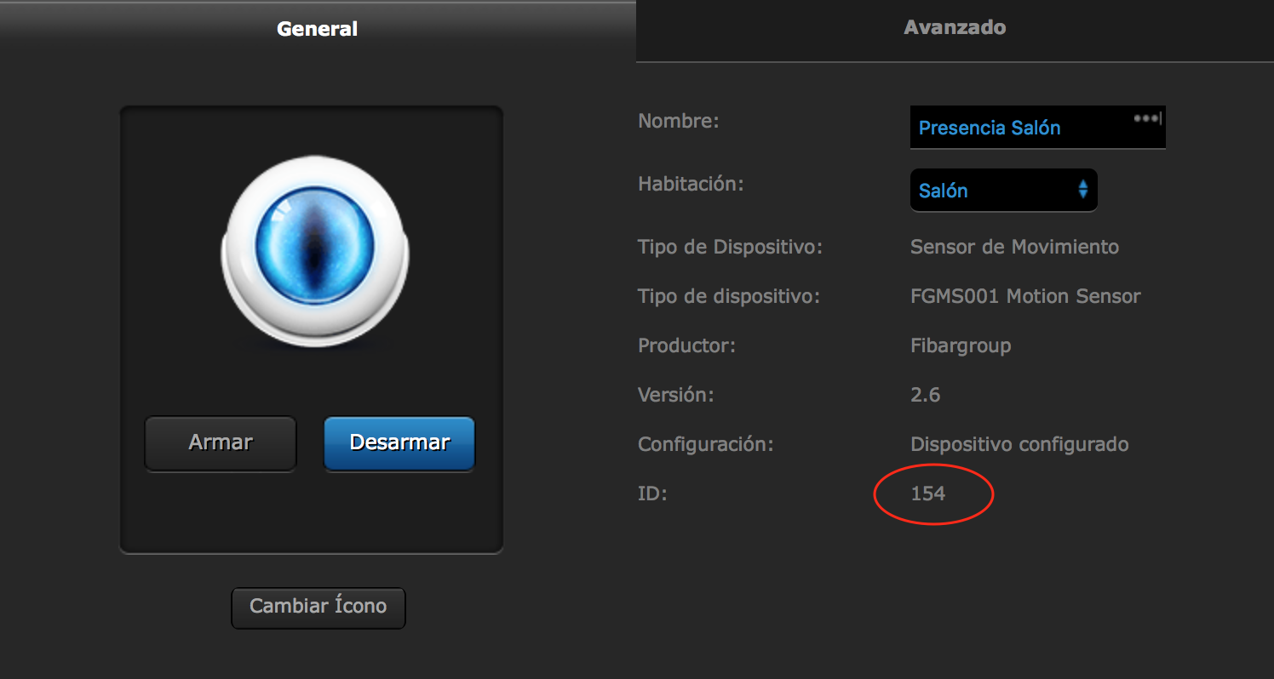
Detector de presencia
  - Instalando Dispositivo Virtual
Una vez descargado y descomprimido el proyecto, tendremos una carpeta “HC2LUA-ahorroEnergia” con la siguiente estructura.
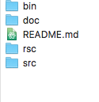
Carpetas del proyecto
    - Importar dispositivo virtual
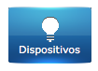
Desde el menú principal escogemos la pantalla de Dispositivos.
Dispositivos
y en el menú de la izquierda seleccionamos la opción “Agregar o remover dispositivo”
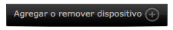
Seguidamente pulsamos el botón 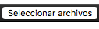 escogiendo el fichero de la carpeta de descarga:
/bin/ahorroEnergia.vfib.json
El dispositivo se creará inmediatamente, podemos en este momento configurar la Habitación donde queremos ubicarle, correspondiente a la zona que queremos controlar.
Ahora debemos pulsar el icono de la parte lateral derecha  para grabar el dispositivo.
      - Iconos
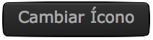
Aprovecharemos para cargar los iconos que utilizará el dispositivo, pulsado el botón “Cambiar Ícono”
Mediante la opción “Seleccionar archivo”, escogemos el fichero “VD.png” que contiene uno de los iconos proporcionados en la distribución en la carpeta:
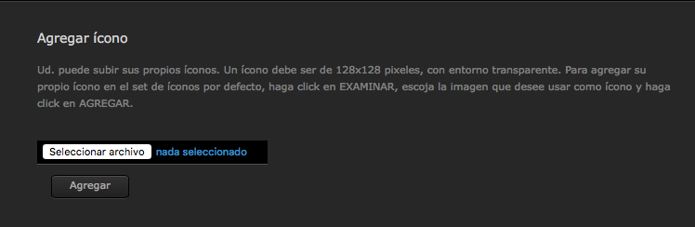
/rsc/ON.png

Seleccionar archivo de icono
Una vez seleccionado pulsamos el botón “Agregar”.
Posteriormente marcamos con el botón auxiliar uno del os iconos cargados y lo descargamos a nuestro ordenador

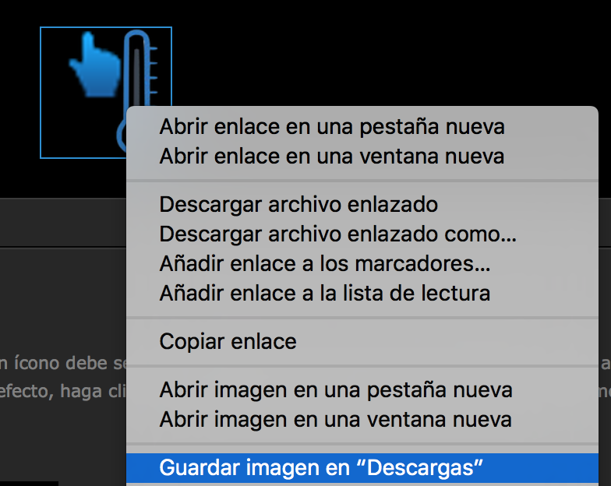
Descargar imagen al sistema
El fichero con la imagen se descargará a nuestro ordenador con el nombre que el sistema HC2 haya aplicado, por ejemplo “User100.png”, esto significa que el iD del icono es 100.

Icono

Finalmente, seleccionamos el icono para salir.
    - Configuración
A continuación configuraremos las característica mínimas para terminar la instalación del dispositivo virtual.
      - Configuración de usuario
Para adecuar la configuración de usuario, seleccionamos en el dispositivo virtual la pestaña “Avanzado”.
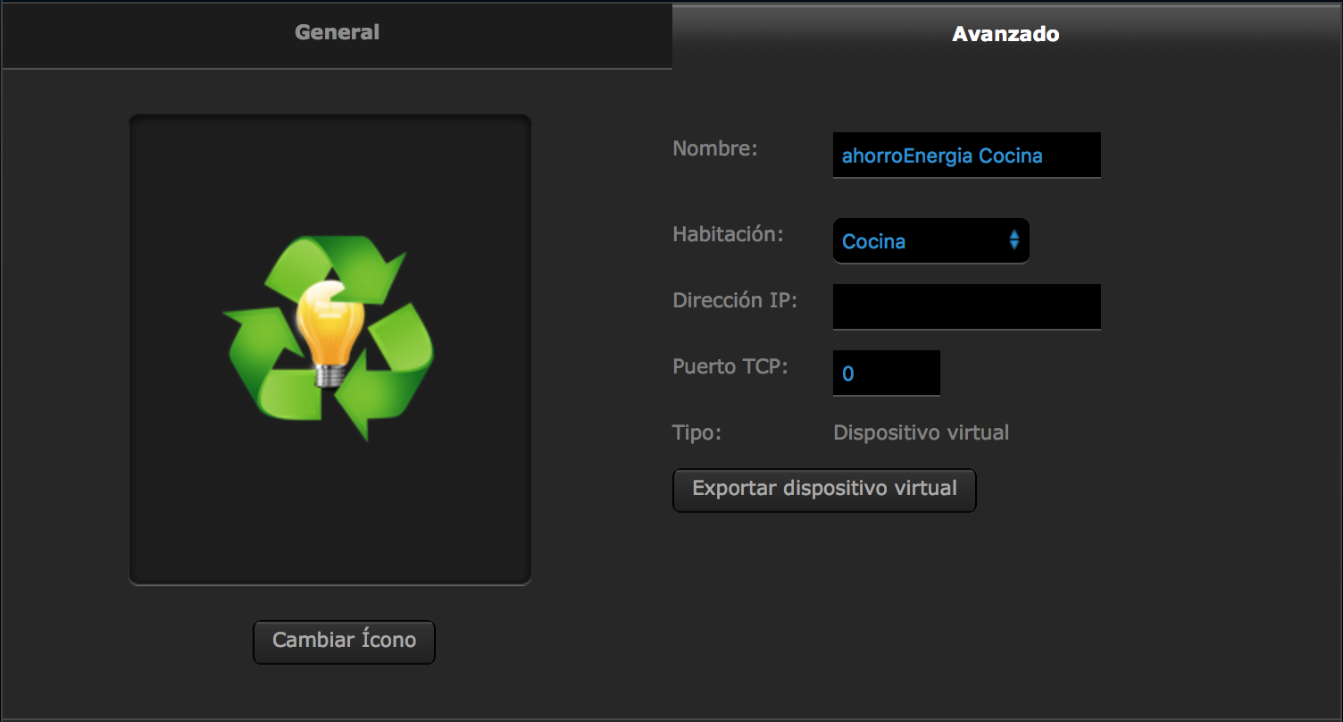
Características avanzadas
Tendremos que hacer scroll en la pantalla hacia abajo hasta encontrar la sección etiquetada “Loop principal”, donde veremos el espacio destinado al código y en las primeras líneas la sección “CONFIGURACION DE USUARIO”, donde podemos indicar nuestra configuración:

--[[----- CONFIGURACION DE USUARIO -------------------------------------------]]
local iconId = 100
--[[----- FIN CONFIGURACION DE USUARIO ---------------------------------------]]
      - Indicación icono
Para configurar el icono de manera que no sea necesario copiarlo en todos los botones, basta con indicar en la variable “iconId” el valor del icono que obtuvimos anteriormente.
      - Finalizar la instalación
Este dispositivo, creará de forma automática una variable global con el nombre “devXXX”, siendo XXX el iD que el sistema ha asignado al dispositivo y se completará la instalación.
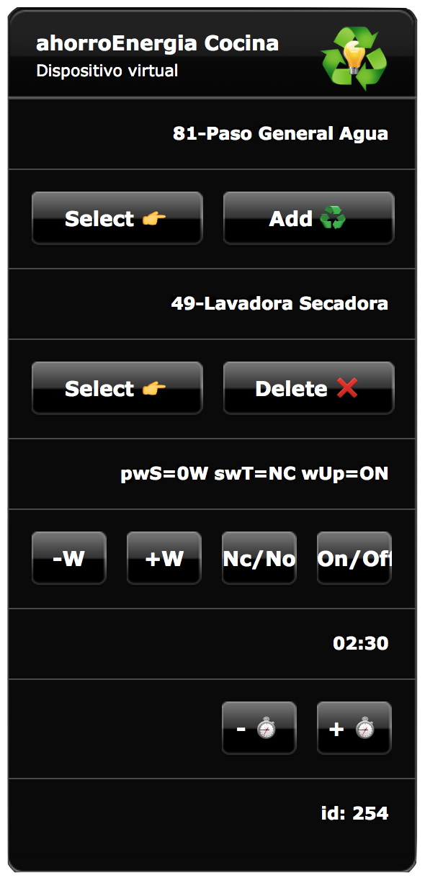
ahorroDeEnergía VD
El dispositivo virtual que nos servirá para configurar el sistema comenzará a funcionar, pero no estará en marcha hasta que completemos la instalación de la escena que se encargará de controlar la presencia, encendido y apagado de los dispositivos.
Para ello anotaremos en número id que aparece en la parte inferior del dispositivo recién creado
id: xxx
  - Instalando la escena
La escena será la encargada de comprobar si existe presencia o no en la estancia que queremos controlar y de manejar los tiempos de apagado y en su caso encendido de los diferentes aparatos que configuraremos desde el dispositivo virtual.
Crear escena
Desde el menú de la pantalla principal, escogemos la opción “Escenas”.
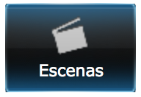
Escenas
A continuación pulsamos el boron “Agregar escena”.
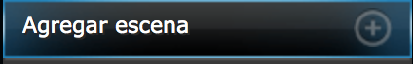
Agregar escena
y seleccionamos la opción para añadir escenas de tipo LUA.
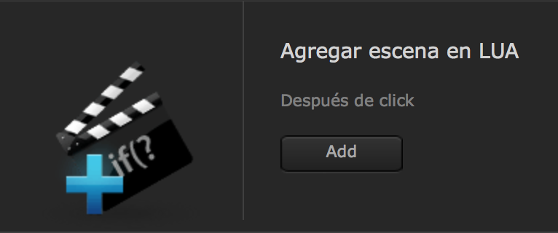
Agregar escena en LUA
Observamos como aparece una pantalla con un espacio reservado al código LUA que ejecutará la escena.
Basta con copiar dentro en código proporcionado en la distribución en del fichero:
/src/ahorroEnergia.lua
Ahora debemos pulsar el icono de la parte lateral derecha para grabar la escena y pasar a configurarla.
Después podemos modificar el nombre de la escena e indicar la habitación donde que debe controlar, volviendo a grabar.
De forma análoga a como hicimos con el dispositivo virtual, podemos aprovechar para indicar el icono que se va a utilizar para esta escena y que se encuentra distribuido en el fichero:
/rsc/escene.png.
    - Configuración
Para adecuar la configuración de usuario, seleccionamos en la escena la pestaña “Avanzado”.
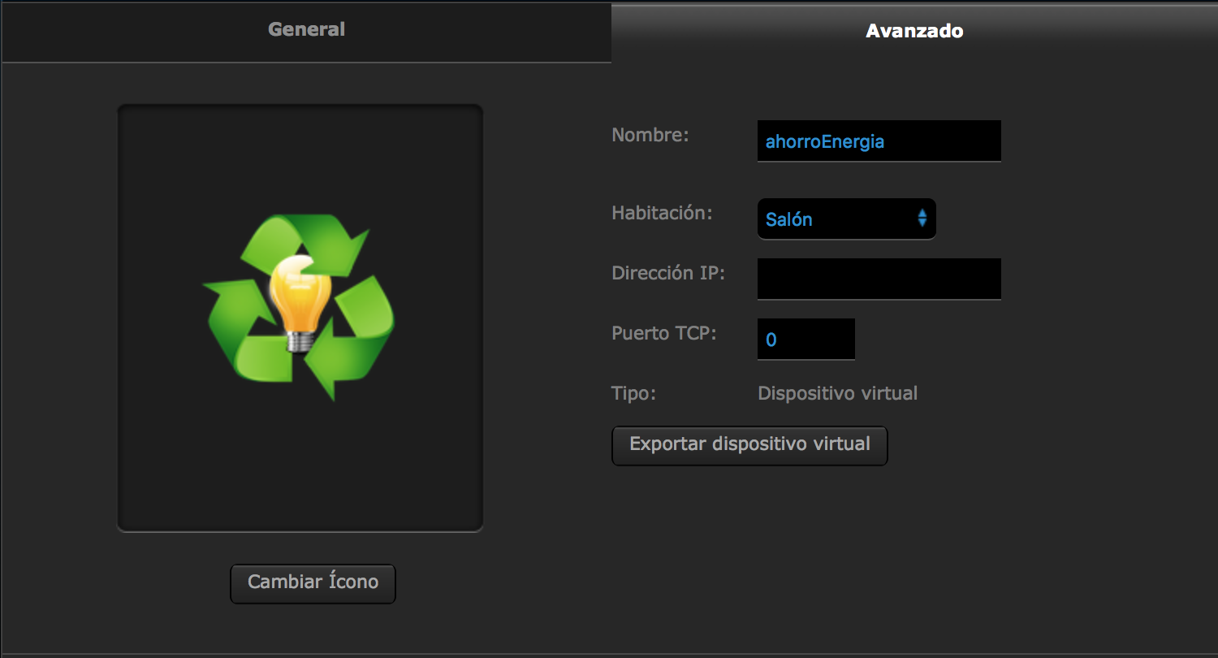
Características avanzadas
Modificamos en el código recientemente añadido, en la sección de parte superior, el id (xxx) del dispositivo detector de presencia de la habitación que queremos controlar y que anotamos al comienzo de este manual.
--[[
%% properties
xxx value
%% globals
--]]
Así mismo modificamos la sección CONFIGURACION DE USUARIO
--[[----- CONFIGURACION DE USUARIO -------------------------------------------]]
idAhorroEnergia = xxx
--[[----- FIN CONFIGURACION DE USUARIO ---------------------------------------]]
Indicando el número id del dispositivo virtual (xxx) que creamos anteriormente y grabamos la configuración, .
La escena habrá quedado configurada y funcionando, pero simplemente detectará los cambios de estado del detector de presencia, no realizando ninguna acción hasta que configuremos el sistema. Es el momento de poner en marcha nuestro sistema de ahorro de energía desde el panel del dispositivo virtual.
  - Puesta en marcha
Al encontrarse separados la parte de control y la de configuración, esto permite configurar el sistema mediante el uso del dispositivo virtual, dejando la ejecución para la escena.
    - Panel del dispositivo virtual.
El panel que encontraremos es sencillo, en el se pueden observar cuatro secciones.
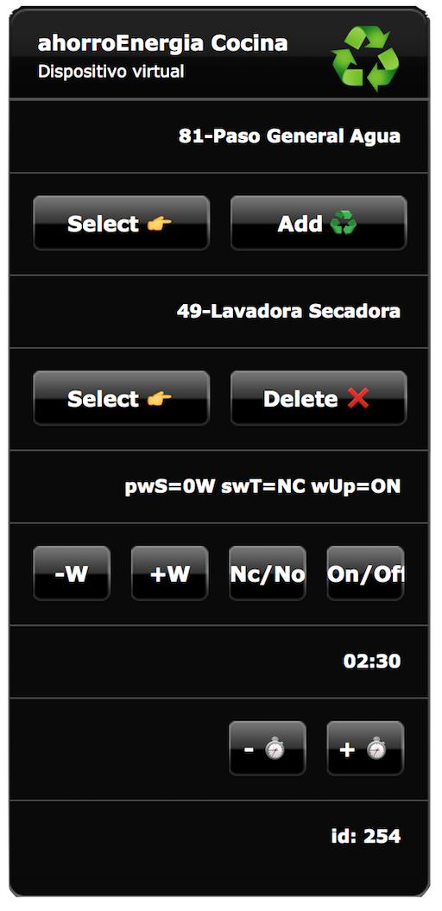
Panel del control
      - Selección de dispositivos
La primera sección, sirve para seleccionar los dispositivo sobre los que actuaremos.
Consta del botón “Select” que nos permite ir seleccionando entre los diferentes dispositivos de tipo oN/oFF que se encuentran en la habitación.
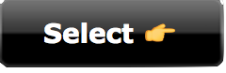
Botón Select

Y del botón “Add” que nos permite añadir el dispositivo a la lista de dispositivos manejados.

Botón Add
      - Dispositivos manejados
La segunda sección consta del botón “Select” que permite seleccionar entre los dispositivos que vamos a manejar para borrar o configurar.
Y el botón “Delete” que permite borrar el dispositivo seleccionado, enviándolo nuevamente a la lista de dispositivos seleccionables.
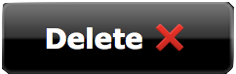
Botón Delete
      - Configuración del dispositivo
La siguiente sección contiene los botones de configuración del dispositivo que se encuentra actualmente seleccionado la sección de dispositivos manejados.
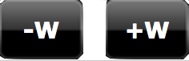
Aumentan y disminuye de 10W en 10W la potencia de seguridad, como es de suponer, que para poder utilizar esta opción, será necesario que el relé que pretendemos manejar cuente con medición de consumo.
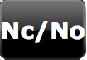
Cambia alternativamente la propiedad NC (normalmente cerrado), NO (normalmente abierto) del dispositivo marcado. Esto permite que manejar también dispositivos que funciones a la inversa que lo habitual.
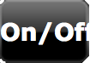
Cambia alternativamente la propiedad oN/oFF del dispositivo seleccionado, de forma que, cuando se detecte presencia nuevamente en la habitación, se encienda o no.
      - Tiempo de apagado
En la sección de tiempo de apagado, contamos con dos botones que nos permiten aumentar o disminuir en periodos de 15min., el tiempo de espera sin presencia antes de apagar los dispositivos indicados.
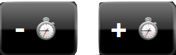
Botones de selección de tiempo

